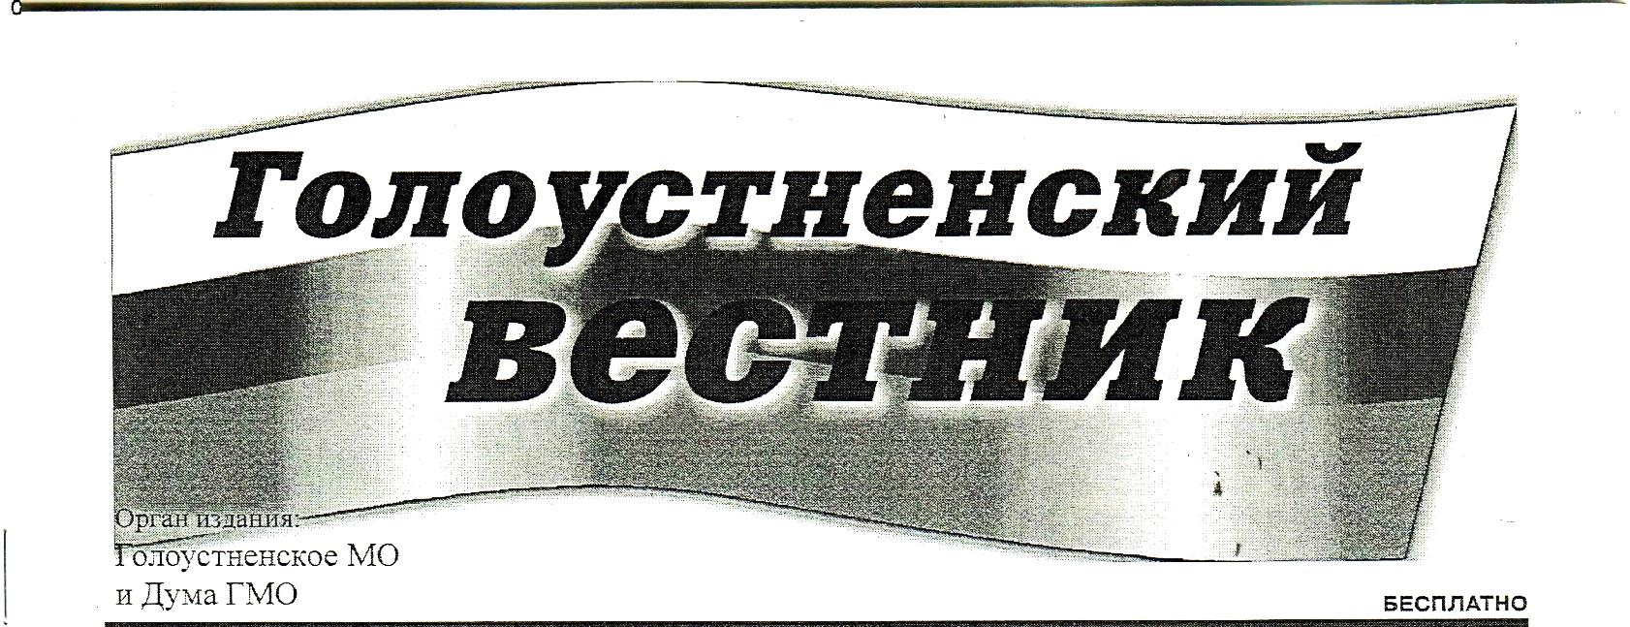

№ 07 от 11.06.2025г
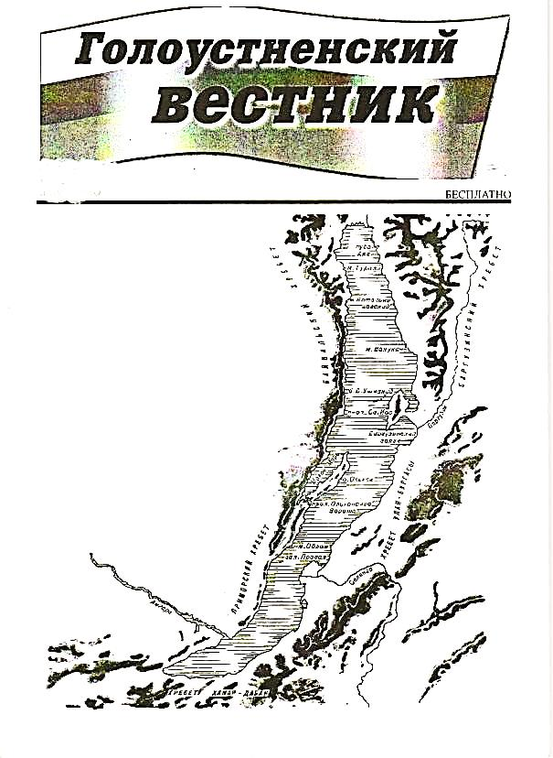
Администрация Голоустненского муниципального образования

ПРОЕКТ РЕМОНТА ДОРОГИ ПО УЛ. НАБЕРЕЖНАЯ В П. НИЖНИЙ КОЧЕРГАТ
ТЕКУЩЕЕ СОСТОЯНИЕ ТЕРРИТОРИИ

Автомобильная дорога находится в неудовлетворительном состоянии, по всему дорожному полотну имеются ямы, выбоины; ежегодно в весенний период из-за обильного таяния снега дорожное полотно заливает талыми водами, что приводит к еще большему разрушению автомобильной дороги. Кроме того, отсутствуют надлежащим образом обустроенные кюветы (замыты, закатаны и т.п.), в связи с чем, имеются случаи подтопления придомовой территории граждан, а также домохозяйств.

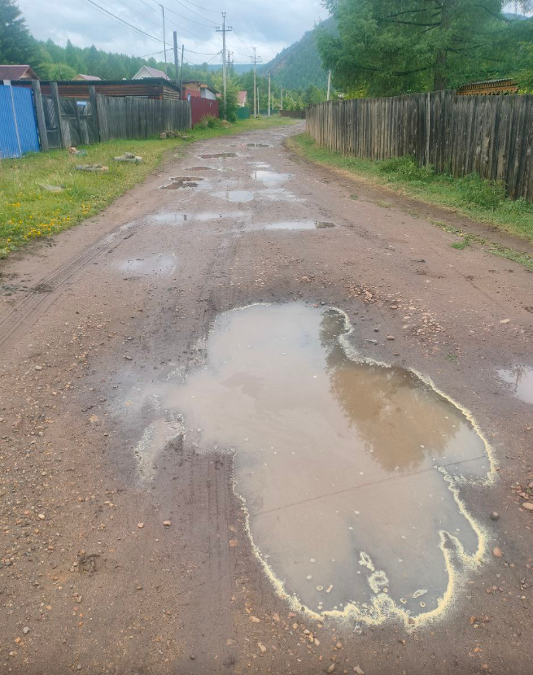 | 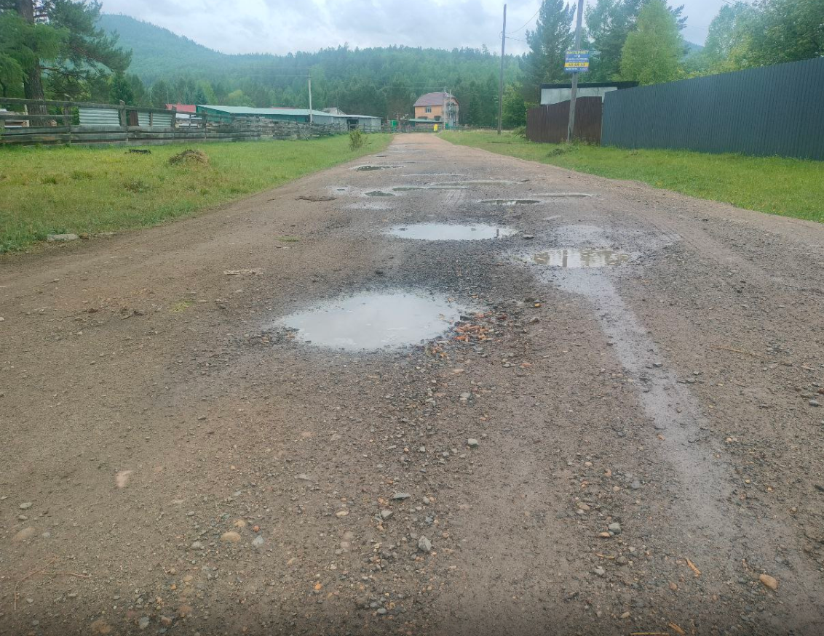

ПЕРЕЧЕНЬ МЕРОПРИЯТИЙ

Проектом ремонта автомобильной дороги общего пользования местного значения предусмотрены следующие мероприятия:

- Скос травы с обочин.
- Очистка канав от мусора.
- Выравнивание профиля автомобильной дороги.
- Углубление и нарезка кюветов для отвода талых и ливневых вод от дорожного полотна.
Указанные выше мероприятия позволят создать на территории поселка Нижний Кочергат максимально благоприятные и комфортные условия для автомобилистов и пешеходов.

СИТУАЦИОННАЯ СХЕМА ТЕРРИТОРИИ В МАСШТАБЕ НАСЕЛЕННОГО ПУНКТА
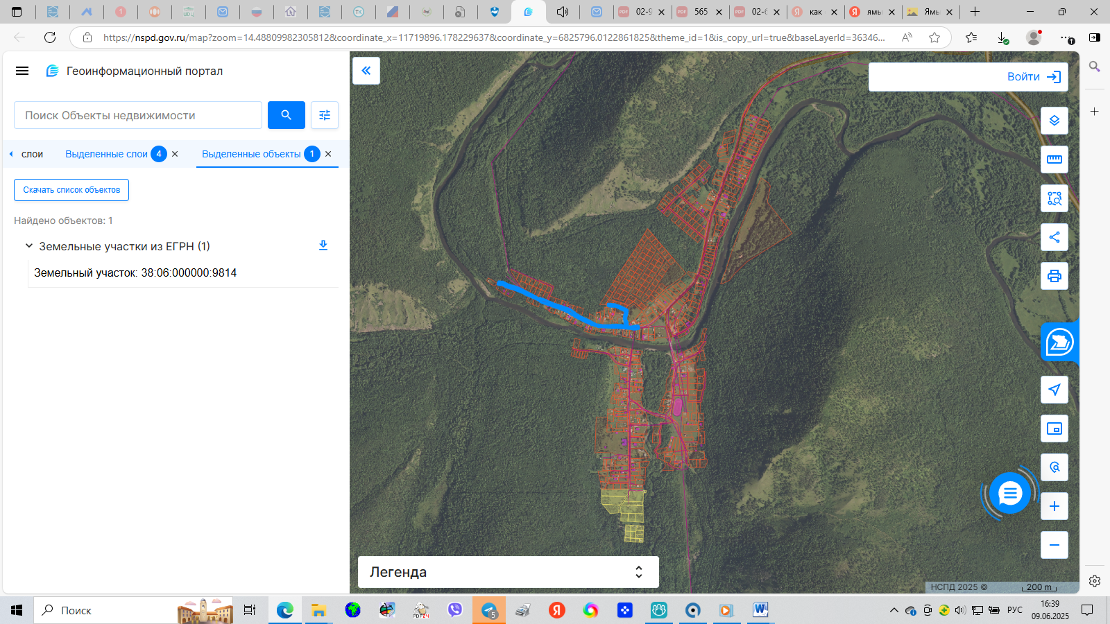

Автомобильная дорога проходит в центральной части поселка (кадастровый номер сооружения - 38:06:000000:9753; земельного участка 38:06:000000:9814).

СХЕМА ГРАДОСТРОИТЕЛЬНОГО АНАЛИЗА ТЕРРИТОРИИ

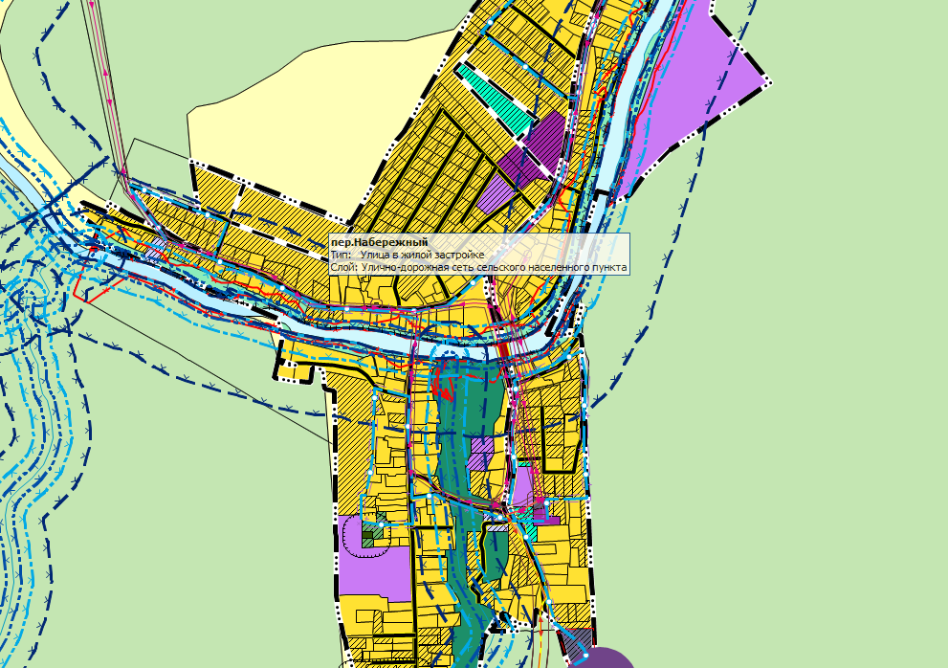  Карта Генплана | 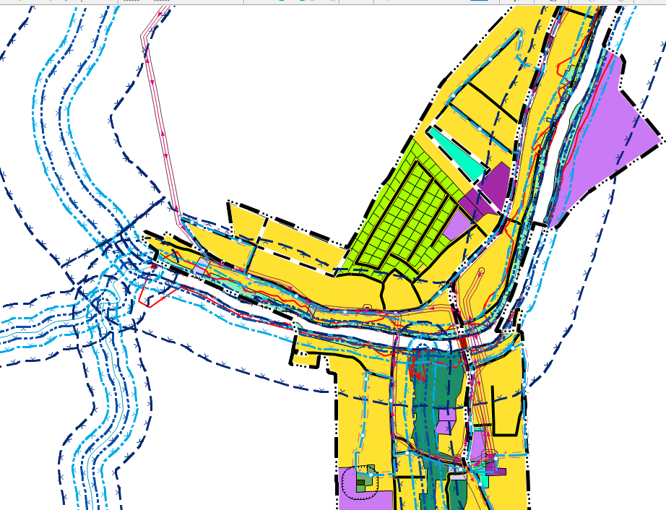  Карта ПЗЗ

Согласно документам территориального планирования и градостроительного зонирования Голоустненского муниципального образования участок под автомобильной дорогой входит в зону застройки индивидуальными жилыми домами, а также в улично-дорожную сеть поселка.

СХЕМА РЕМОНТА АВТОМОБИЛЬНОЙ ДОРОГИ ОБЩЕГО ПОЛЬЗОВАНИЯ МЕСТНОГО ЗНАЧЕНИЯ В П. НИЖНИЙ КОЧЕРГАТ ПО УЛ. НАБЕРЕЖНАЯ

Границы благоустраиваемой территории

Заглубление, нарезка кюветов, протяженность – 1800 м.
Протяженность – 900 м.

ВИЗУАЛИЗАЦИЯ РЕШЕНИЙ ПО БЛАГОУСТРОЙСТВУ

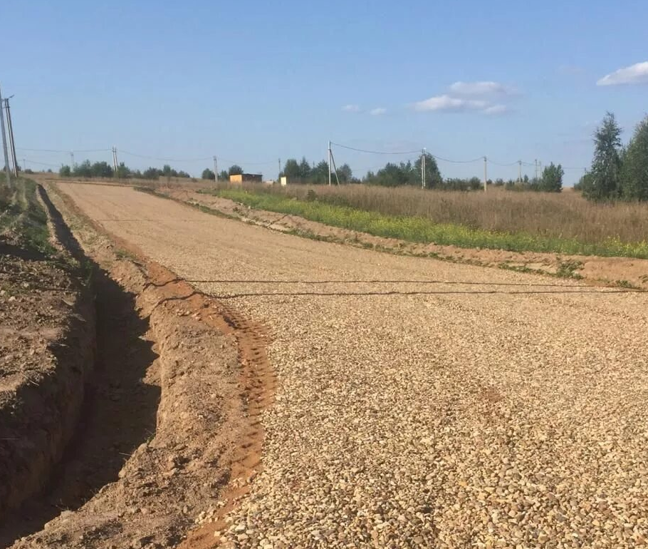

Администрация Голоустненского муниципального образования

ПРОЕКТ
ОБУСТРОЙСТВА ЯРМАРКИ В П. БОЛЬШОЕ ГОЛОУСТНОЕ ПО УЛ. БАЙКАЛЬСКАЯ
ТЕКУЩЕЕ СОСТОЯНИЕ ТЕРРИТОРИИ

Поселок Большое Голоустное Иркутского района Иркутской области расположен на берегу озера Байкал, территория включает множество природных памятников регионального и местного значения, уникальных представителей флоры и фауны, занесенных в Красную книгу, а также неповторимую красоту природы. Через поселок проходит множество пеших троп и маршрутов.
Красоты поселка привлекают туристов, причем, за последние 2 года, туристический поток вырос в разы.
У отдыхающих имеется потребность в приобретении сувенирной продукции, а также байкальских деликатесов.
На перекрестке ул. Байкальская и Кирова распоряжением администрации утверждено место под размещение сезонной ярмарки, на которой осуществляют торговлю местные жители.
Ярмарочные места не обустроены, предприниматели в качестве витрин для демонстрации товаров и подставки под товары используют пластиковые столы.
В связи с чем, ярмарка выглядит не эстетично и негативным образом отражается на внешнем облике и привлекательности поселка.
Кроме того, участники ярмарки испытывают неудобства при осуществлении торговой деятельности «под открытым небом» из-за погодных условий.

ПЕРЕЧЕНЬ МЕРОПРИЯТИЙ

Проектом предусмотрены следующие мероприятия:

- Земляные работы (выравнивание территории).
- Закупка ярмарочных рядов.
- Доставка и установка ярмарочных рядов.
- Субботник.

Указанные выше мероприятия позволят создать на территории поселка Большое Голоустное необходимые условия для осуществления ярморочной торговой деятельности.

Планом мероприятий («дорожная карта») по развитию туристско-рекреационного кластера «Большое Голоустное» в рамках комплексного развития туризма на территории Иркутской области, утвержденным распоряжением Губернатора Иркутской области от 28 июля 2022 года № 220-р предусмотрено Благоустройство зон общего пользования в центральной части пос. Большое Голоустное, в связи с чем, реализация проекта по Обустройству ярмарки в п. Большое Голоустное по ул. Байкальская, позволит исполнить часть плана мероприятий дорожной карты.

СИТУАЦИОННАЯ СХЕМА ТЕРРИТОРИИ В МАСШТАБЕ НАСЕЛЕННОГО ПУНКТА
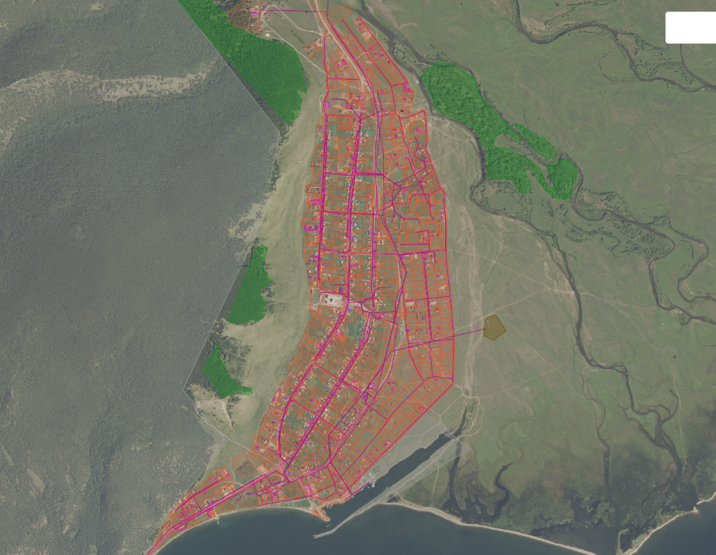

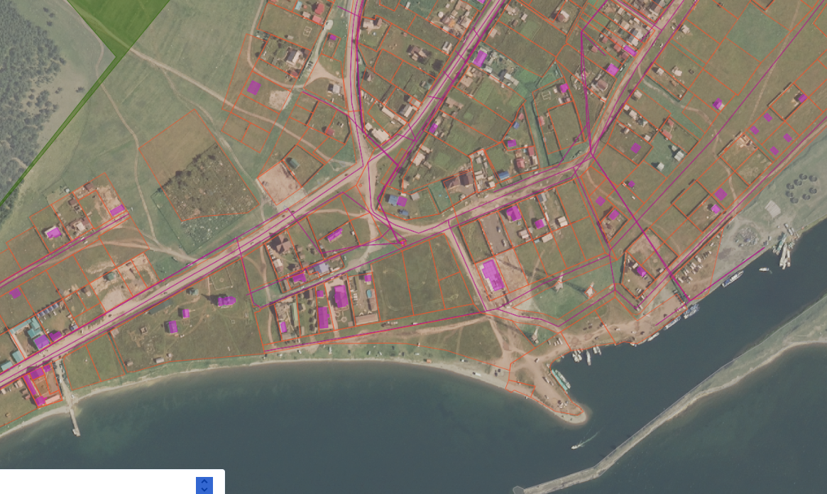
СХЕМА ГРАДОСТРОИТЕЛЬНОГО АНАЛИЗА ТЕРРИТОРИИ

Карта Генплана  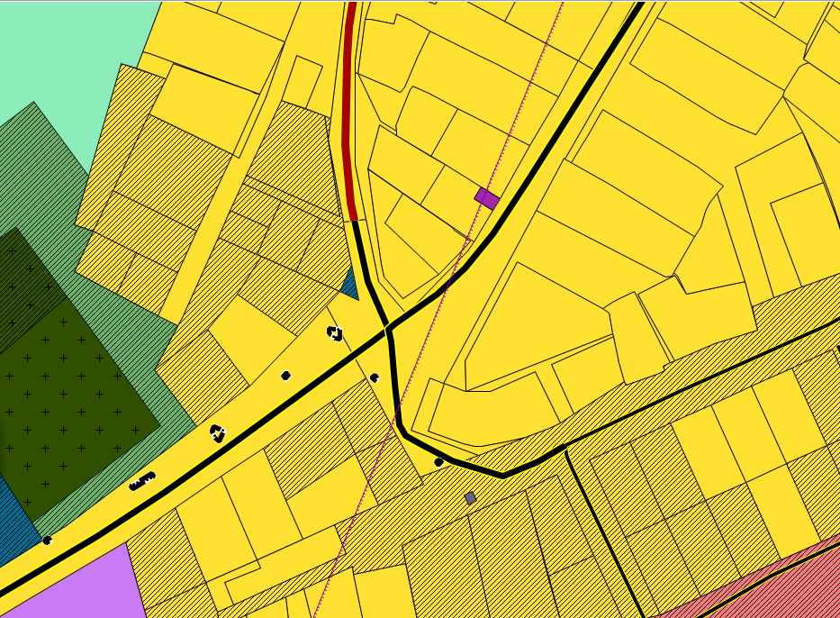 | Карта ПЗЗ  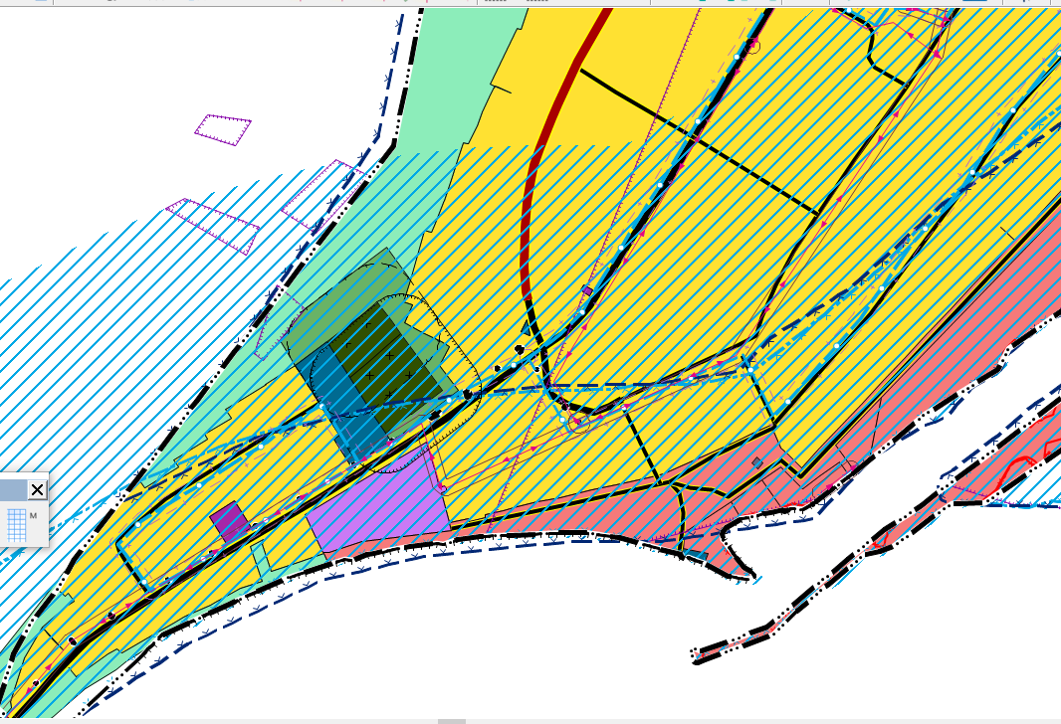

Согласно документам территориального планирования и градостроительного зонирования Голоустненского муниципального образования участок входит в зону застройки индивидуальными жилыми домами

ВАРИАНТЫ РЕШЕНИЙ ПО БЛАГОУСТРОЙСТВУ
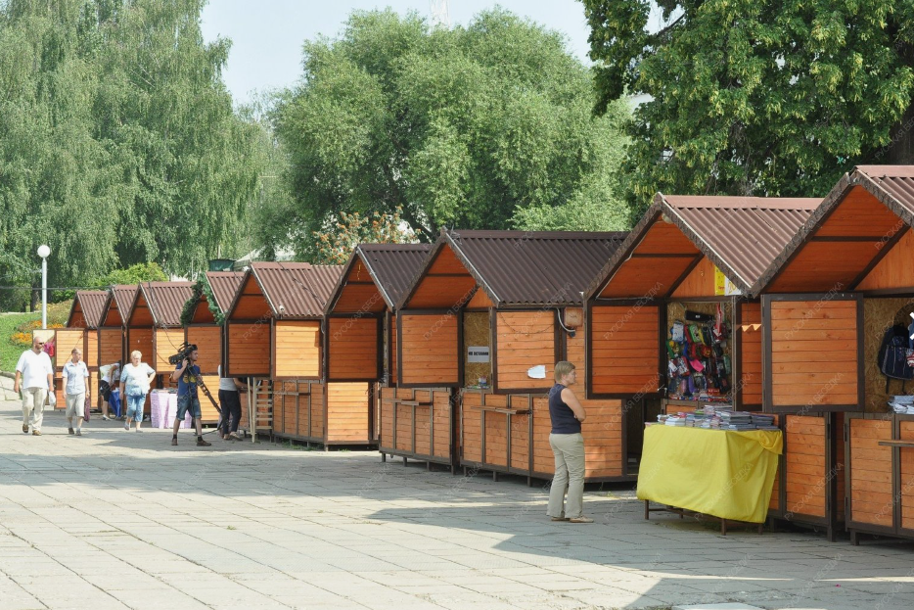
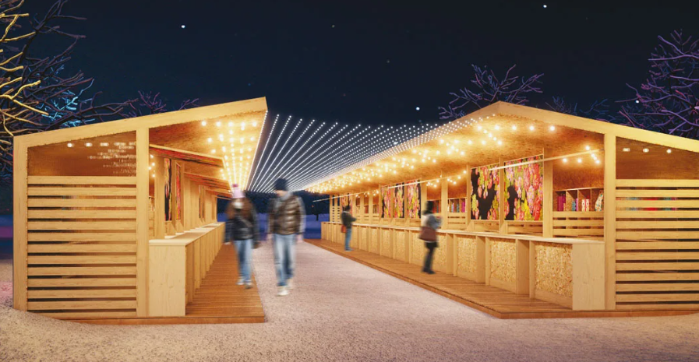
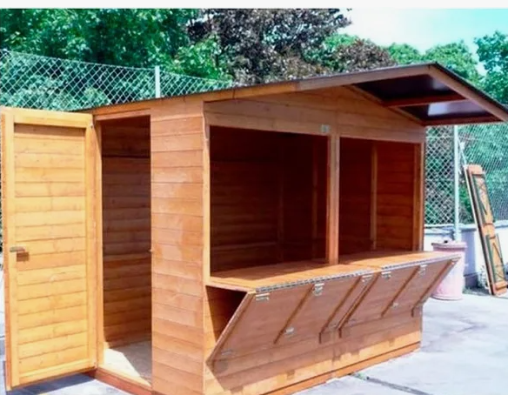

Администрация Голоустненского муниципального образования

ПРОЕКТ
ОБУСТРОЙСТВА ДЕТСКОЙ ПЛОЩАДКИ В П. БОЛЬШОЕ ГОЛОУСТНОЕ, ОКОЛО ЗЕМЕЛЬНОГО УЧАСТКА ПО УЛ. КИРОВА, 57А
ТЕКУЩЕЕ СОСТОЯНИЕ ТЕРРИТОРИИ

На территории п. Большое Голоустное имеется только одна детская площадка, при этом, оборудование на ней в основном предназначено для детей дошкольного возраста (горка, песочница, карусель, качели).
Имеется потребность в установке игрового комплекса для детей школьного возраста.

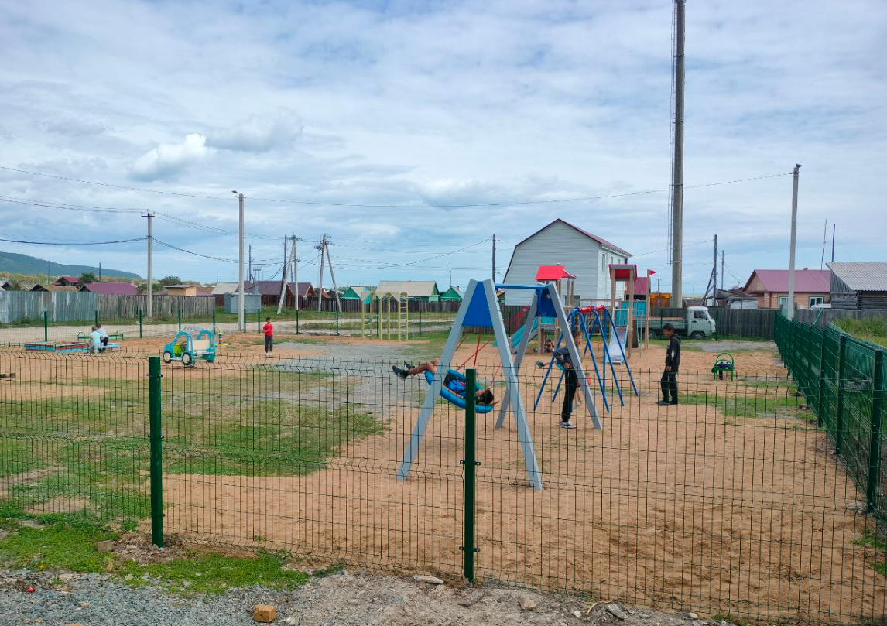

ПЕРЕЧЕНЬ МЕРОПРИЯТИЙ

Проектом предусмотрены следующие мероприятия:

- Выравнивание территории.
- Установка игрового комплекса.
- Отсыпка песком участка под комплексом.
- Субботник.
Указанные мероприятия позволят создать на территории поселка Большое Голоустное благоприятную развивающую среду для детей.

Планом мероприятий («дорожная карта») по развитию туристско-рекреационного кластера «Большое Голоустное» в рамках комплексного развития туризма на территории Иркутской области, утвержденным распоряжением Губернатора Иркутской области от 28 июля 2022 года № 220-р предусмотрено Благоустройство зон общего пользования в центральной части пос. Большое Голоустное, в связи с чем, реализация проекта по Обустройству детской площадки в п. Большое Голоустное, около земельного участка по ул. Кирова, 57а, позволит исполнить часть плана мероприятий дорожной карты.

СИТУАЦИОННАЯ СХЕМА ТЕРРИТОРИИ В МАСШТАБЕ НАСЕЛЕННОГО ПУНКТА
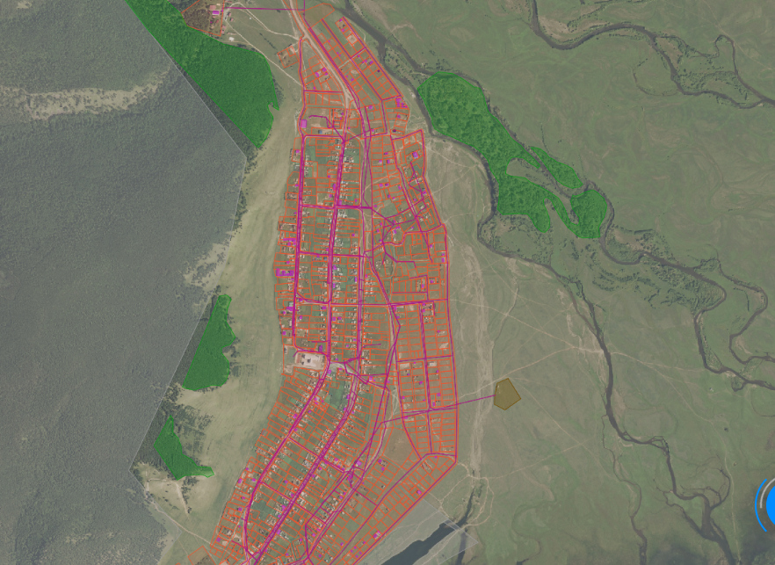

СХЕМА ГРАДОСТРОИТЕЛЬНОГО АНАЛИЗА ТЕРРИТОРИИ

Карта Генплана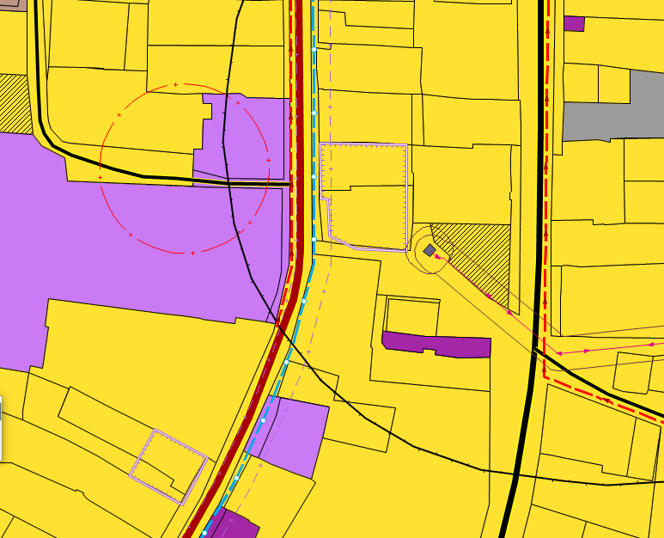 | Карта ПЗЗ  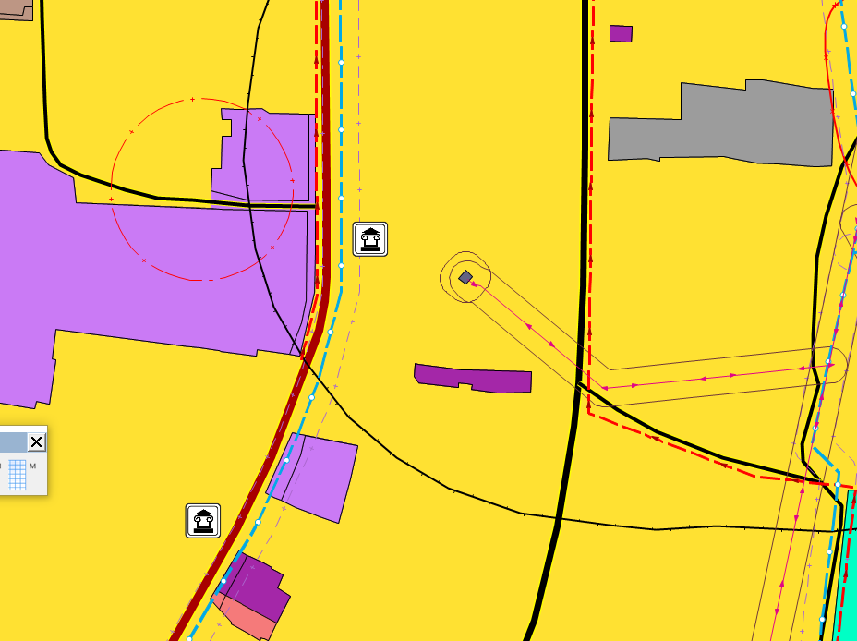
Согласно документам территориального планирования и градостроительного зонирования Голоустненского муниципального образования участок под детской площадкой входит в зону застройки индивидуальными жилыми домами

ВАРИАНТЫ РЕШЕНИЙ ПО ОБУСТРОЙСТВУ

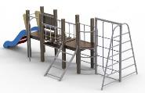
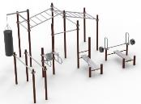

Отпечатано в Администрации Голоустненского МО. Тираж 100 шт.

